Видеоконференция тематической группы Казначейского Сообщества PEMPAL по вопросам использования информационных
технологий в казначейских операциях
5-е апреля 2016г.
___________________________________________________

В соответствии с Планом деятельности тематической группы по использованию информационных технологий в казначейских операциях, 5-го апреля 2016г. состоялась видеоконференция группы, посвященная опыту Казахстана в области взаимодействия с провайдерами услуг по поддержке ИСУГФ. В видеоконференции принимали участие 22 члена тематической группы из 8 стран (Албания, Азербайджан, Беларусь, Грузия, Казахстан, Молдова, Российская Федерация и Турция). Также, в видеоконференции участвовали координатор программы PEMPAL, Елена Никулина, и консультант КС Ион Кику. Программа видеоконференции вставлена в абзац.
Г-н Ерлан Шалгимбаев, Руководитель Департамента информационных технологий Комитета Казначейства Республики Казахстан, представил презентацию «Опыт Казахстана в области взаимодействия с провайдерами услуг по поддержке ИСУГФ». В презентации была приведена комплексная информация об этапах развития казначейской информационной системы Казахстана, и соответствующем опыте взаимодействия с поставщиками услуг по ее поддержке на всех этих этапах. В своем выступлении г-н Шалгимбаев детально описал специфику организации государственных закупок для обеспечения бесперебойного функционирования ИСУГФ в Казахстане; представил положительные и отрицательные стороны и риски, связанные с различными подходами в организации государственных закупок соответствующих услуг (через конкурс или через единого оператора); ознакомил участников с законодательными изменениями в Казахстане, касающиеся приобретения услуг для обеспечения бесперебойного функционирования информационных систем, используемых государственными органами; описал сервисную модель информатизации государственных органов и критерии выбора модели создания сервиса.
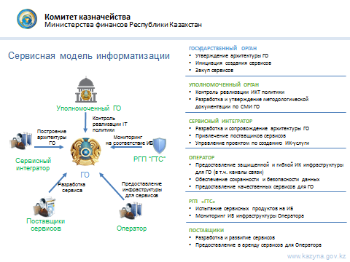

В настоящее время, согласно законодательству Республики Казахстан, информационные ресурсы, включенные в перечень Национальных информационных систем, утвержденный Постановлением Правительства Республики Казахстан, должны сопровождаться Единым оператором информационно-коммуникационной инфраструктуры. Этим оператором является АО «Национальные информационные технологии», компания со 100% долей участия государства в уставном капитале.
После представления презентации последовала сессия вопросов и ответов. Вопросы участников относились как к характеристикам самой ИСУГФ, так и непосредственно к аспектам, связанным с взаимоотношениями с поставщиками услуг по поддержке системы. В ходе сессии вопросов и ответов члены группы получили более подробную информацию о перечне (охвате) услуг, предоставляемых Комитету Казначейства Казахстана АО «Национальные информационные технологии»; об аспектах, связанных с ответственностью в случае возникновения сбоев в работе системы; об обеспечении информационный безопасности в рамках действий по обслуживанию информационной системы; о подходах к организации работы удостоверяющих центров в Казахстане.
В то же время, из-за истечения времени зарезервированного на данную сессию, участники видеоконференции не успели получить ответы и обсудить вопросы, связанные с процессом внесения изменений в систему, проведением доработок и наращиванием функциональных параметров, распределением ролей в этих процессах, и т.д. По решению участников видеоконференции данные аспекты будут обсуждены в рамках одного из последующих заседаний группы.
Второй вопрос повестки дня видеоконференции был посвящен подготовке заседания тематической группы, которое пройдет 3-4 июня 2016г. в Кишиневе, Молдова. Основной целью семинара в Кишиневе является предоставление членам тематической группы КС по использованию информационных технологий в казначейских операциях возможности для обсуждения вопросов, представляющих для них приоритетный интерес, на основе опыта принимающей страны, Молдовы. Представители Молдовы представили участникам видеоконференции краткую информацию о презентациях, которые будут представлены принимающей страной в ходе заседания, в т.ч., о запланирванной демонстрации работы в режиме реального времени новой ИСУГФ. По предложению членов группы, Молдова подготовит и представит в ходе заседания дополнительную презентацию, отражающую опыт организации проекта по внедрению ИСУГФ, управление проектом, почерпнутые уроки в ходе внедрения новой информационной системы.
Участники видеоконференции внесли свои предложения по тематической части заседания в Кишиневе, на основе которых была впоследствии разработана программа мероприятия.

